JavaEE试验3 请求对象编程
实验目的：
- 熟悉JavaEE Web中请求对象的编程。
- 熟悉Java语言中数据类型转换。
- 熟悉JDBC编程。
试验任务：
1．创建Web项目
项目名：erpweb
标准：JavaEE 5.0
2．创建增加客户表单页面
/customer/add.jsp
显示增加客户表单：
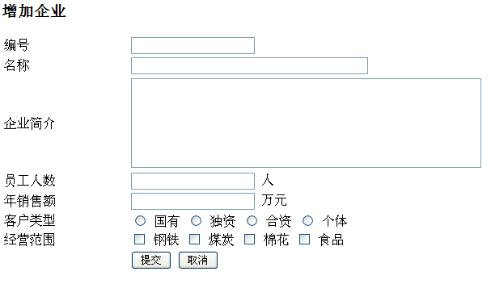提交后请求到增加客户处理Servelt进行处理。

3．编写客户增加处理Servlet
(1) 包名：com.city.erp.servlet,
(2) 类名：CustomerAddAction,
(3) 映射地址为：/customer/add.do
(4) 功能：
取得表单提交的数据，根据需要进行相应的数据类型转换，在(4)步骤创建的Customer表中增加1个新客户。处理成功后显示”处理完毕”和返回超链接；否则显示异常信息。
4．创建数据库和客户表
使用本机的SQL Server
数据库名称：cityerp
用户：cityerp 密码：cityerp
表：Customer
字段名 | 类型 | 说明
CompanyID | Varchar(20) | 公司ID
CompanyName | Varchar(50) | 公司名称
CompanyDesc | Text | 公司简介
staffnum | Int | 公司人数
Income | Decimal(18,2) | 年销售额
CompanyType | Varchar(20) | 客户类型
BusinessScope | Varchar(200) | 经营范围，多个之间使用空格分开

